ŠTUDIJNÝ MATERIÁL
TRIEDA III. ročník
PREDMET : MATEMATIKA

TÉMA: VÝPOČET POVRCHU A OBJEMU VALCA
Valec je priestorové teleso, ktoré vznikne napríklad otáčaním obdĺžnika okolo jeho strany.
Valec sa skladá z dvoch podstáv tvaru kruhu s polomerom r a plášťa.
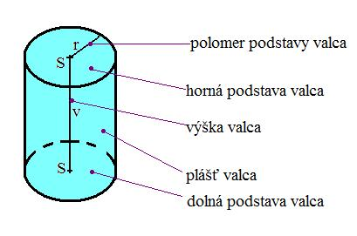

Výška valca v je vzdialenosť obidvoch podstáv od seba.
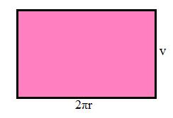
Po rozvinutí plášťa do roviny dostaneme obdĺžnik.
Jedna jeho strana je rovnaká ako výška valca v a druhá sa rovná obvodu podstavy 2πr.

Povrch valca označujeme S a vypočítame ho tak, že spočítame obsah plášťa Spl a obsah kruhových podstáv Sp.

S = Spl + 2.Sp
Spl = 2πrv
Sp = πr²
S = 2πrv + 2. πr² úpravou dostaneme

S = 2πr (v + r)

Príklad:
Vypočítajte povrch valca s výškou v = 2,5 dm a priemerom podstavy d = 24 cm

povrch valca vypočítame podľa vzorca S = 2πr (v + r)
d = 24 cm ⇒ r = 12 cm
v = 2,5dm (aby sme mali rovnaké jednotky, musíme dm premeniť na cm)
v = 25 cm
S = 2πr (v + r)
S = 2. 3,14 . 12.(25 + 12)
S = 75,36 . 37
S = 2788,32 cm²
Povrch valca je 27888,32 cm²

Objem valca označujeme V , vypočítame tak, že vynásobíme obsah podstavy Sp výškou valca v.

V = Sp . v

V = π.r² v

Príklad:
Vypočítajte objem valca s výškou v = 5 dm a polomerom podstavy r = 20 cm

r = 20 cm
objem valca vypočítame podľa vzorca V = π r² . v
r = 20 cm
v = 5 dm (aby sme mali rovnaké jednotky, musíme dm premeniť na cm)
v = 50 cm
V = π .r² v
V = 3,14 . 20² . 50
V = 3,14 . 400 . 50
V = 62 800 cm³
Objem valca je 62 800 cm³

Úloha:
Vypočítajte povrch a objem valca s priemerom podstavy d = 48 cm a výškou v = 2,5 dm.

Zdroj: https://oskole.detiamy.sk/clanok/povrch-a-objem-valca

